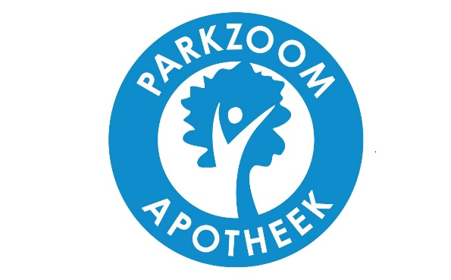

Zilveren Kruis preferentiebeleid
Er zijn meestal meerdere fabrikanten die een geneesmiddel maken met dezelfde werkzame stof, in dezelfde hoeveelheid en met precies dezelfde werking. De dosering en de manier van innemen is ook hetzelfde. Alleen de prijzen en de verpakkingen verschillen van elkaar.
Per 2023 kiest Zilveren Kruis Achmea (*) voor 100% preferentiebeleid.
Wat betekent dat voor u?
U krijgt bij de apotheek uw geneesmiddel mee van de fabrikant die door Zilveren Kruis is gekozen. Als een medicijn van een voorkeursfabrikant niet leverbaar is, dan krijgt u het middel uiteraard van een andere fabrikant afgeleverd.
Eigen voorkeuren zelf betalen
Wanneer u specifieke voorkeuren heeft voor een bepaald merk en/of fabrikant dan is het mogelijk dat dit per 2023 NIET meer vergoed wordt door Zilveren Kruis. U kunt het uiteraard wel krijgen, maar dan komt het voor eigen rekening.

(*) De overige merken die zorgverzekeringen aanbieden binnen Achmea zijn: FBTO, Interpolis, Pro Life Zorgverzekeringen en De Friesland.

